**LAPORAN** **UAS FRAMEWORK PROGRAMMING**

**WEB PROFIL BREBES**



Dosen Pengampu : M. Muzaqi, S.Kom

Disusun oleh :

Nama : Hafiz Aulia Rakhman

NIM : 16090089

**POLITEKNIK HARAPAN BERSAMA**

**TEGAL**

**2019**

**Deskripsi Sistem:**

Web Profil Brebes merupakan suatu blog yang menyangkut tentang beberapa sejarah dan galeri Kota Brebes sehingga orang dapat tau apa itu dan dimana Kota Brebes

**Panduan :**

* **Bagian Admin**

Halaman admin web profil brebes , baik data yang telah dihapus ataupun yang tidak dihapus. Data yang dihapus statusnya akan berubah menjadi tidak aktif, dan tidak akan tampil di frontend (user).

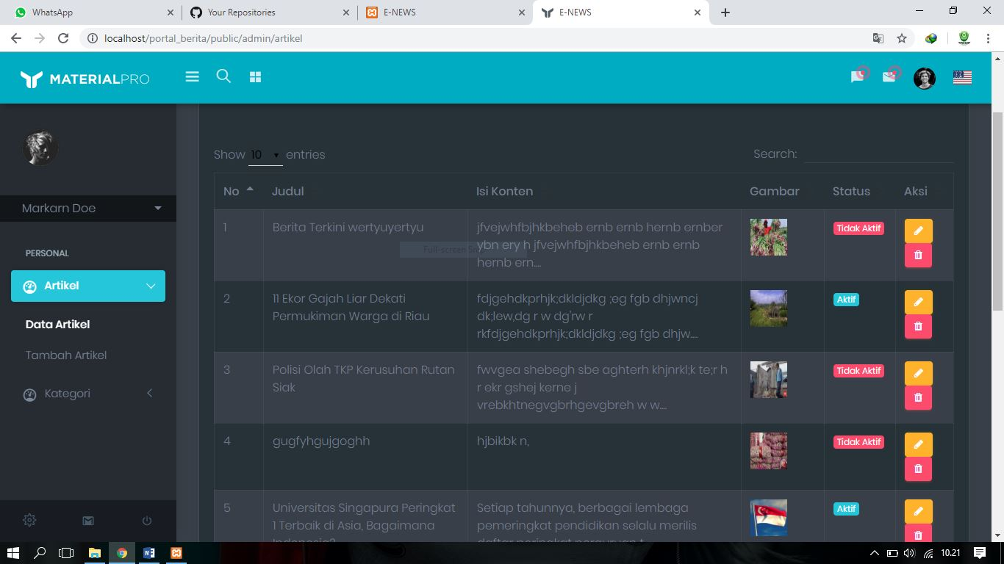

Halaman Tambah Artikel untuk menambahkan artikel.

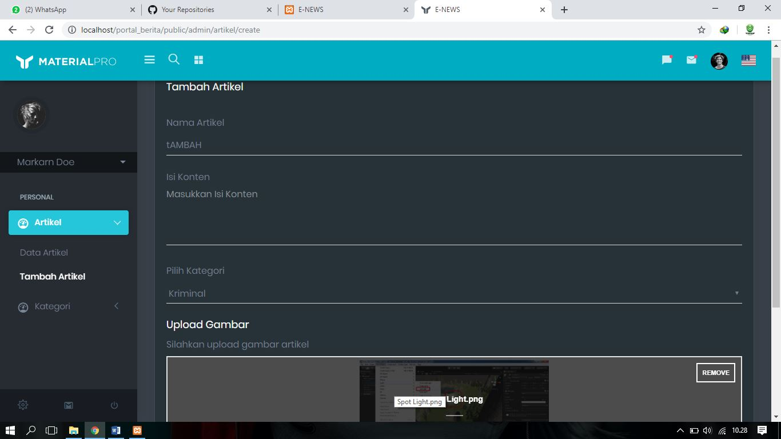

Halaman Edit Data Artikel.

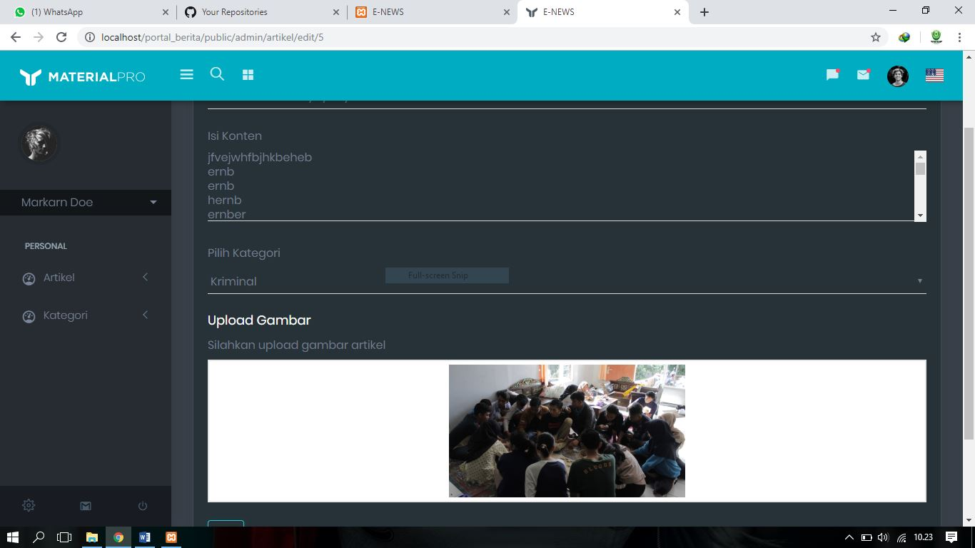

Hapus Data Artikel akan keluar popup pertanyaan, selanjutnya data yang dihapus tadi statusnya akan berubah menjadi *Tidak Aktif.*

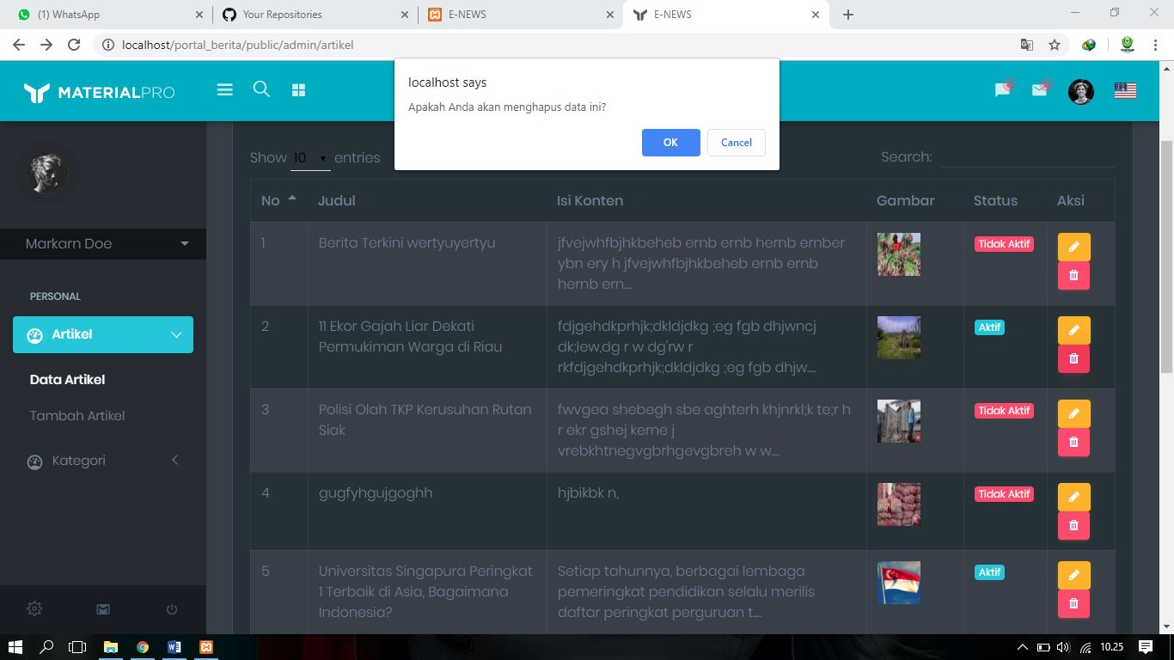

Halaman Tambah Kategori untuk menambahkan kategori agar kita dapat membuat berita dengan kategori yang sesuai.

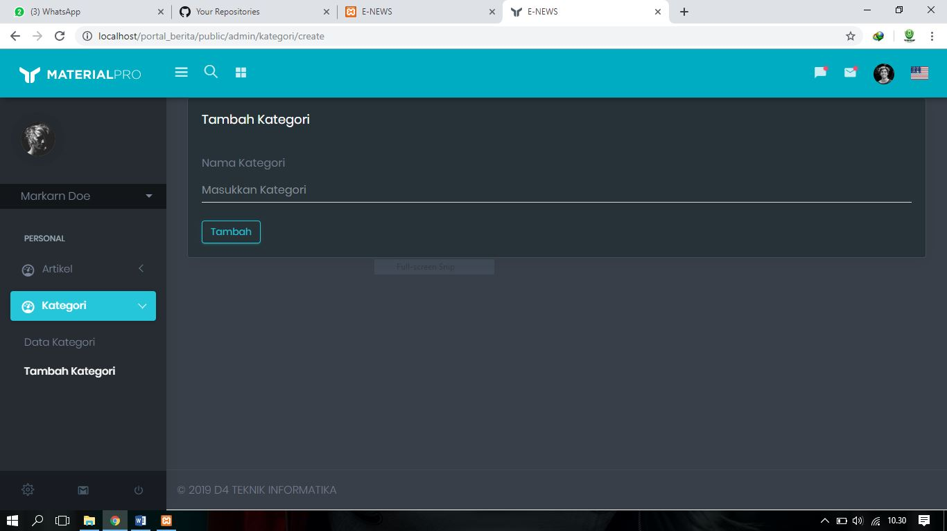

Halaman Data Kategori berisi data kategori yang telah dibuat.

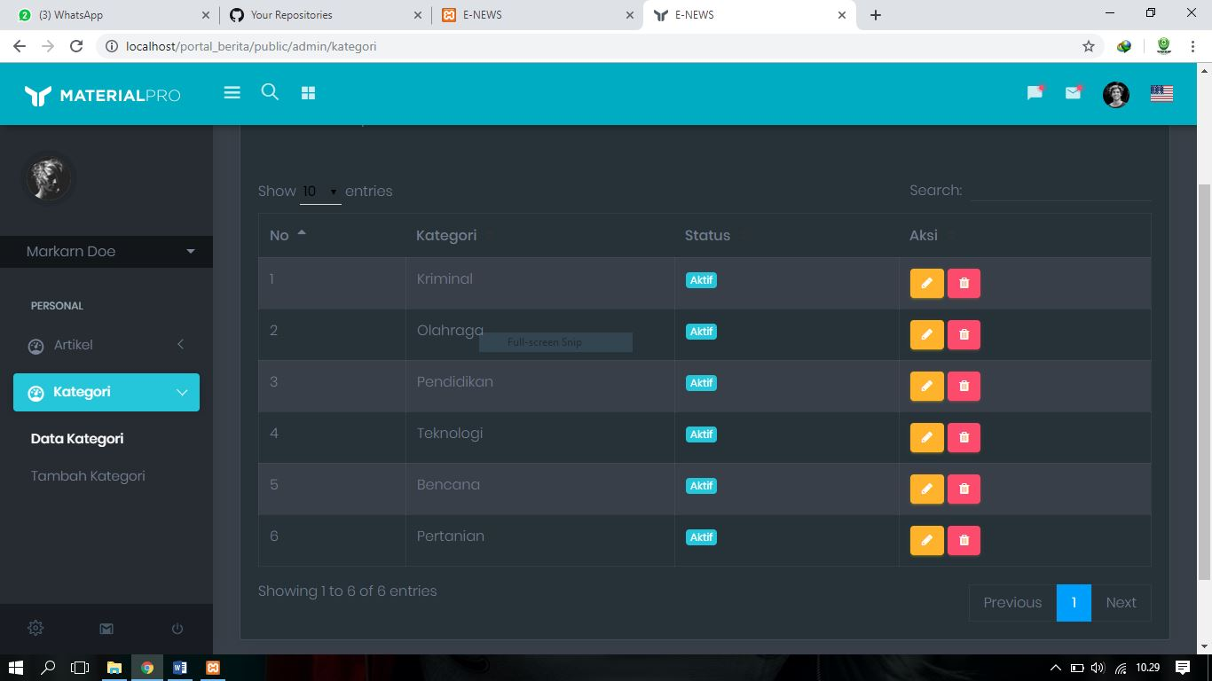

* Bagian User

Halaman Home berisi tentang semua berita

